  0th | Carátula para entrega de prácticas
Facultad de Ingeniería |  | Laboratorio de docencia

Laboratorios de computación
salas A y B

Profesor: | Rodriguez Espino Claudia
Asignatura: | Fundamentos de programación
Grupo: | 04
No de Práctica(s): | 11
Integrante(s): | Sánchez Hernández Luis Ricardo
No. de Equipo de cómputo empleado | 36
Semestre: | 2019-2
Fecha de entrega: | 04/05/2019
Obervaciones:

CALIFICACIÓN: __________

Objetivos:
Reconocer la importancia y utilidad de los arreglos, en la elaboración de programas que resuelvan problemas que requieran agrupar datos del mismo tipo, así como trabajar con arreglos tanto unidimensionales como multidimensionales.
Actividades:
- Elaborar un programa en lenguaje C que emplee arreglos de una dimensión.
- Resolver un problema que requiera el uso de un arreglo de dos dimensiones, a través de un programa en lenguaje C.
- Manipular arreglos a través de índices y apuntadores.

Actividad 1(promedio de 12 valores mediante el uso de arreglos)
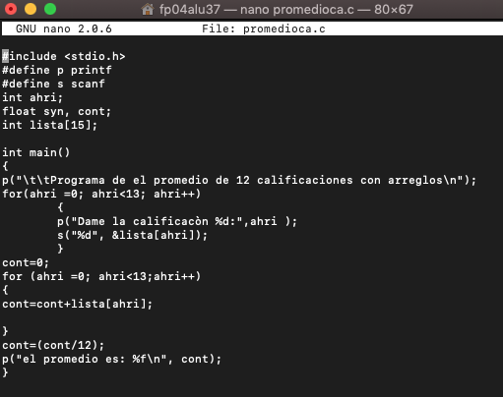

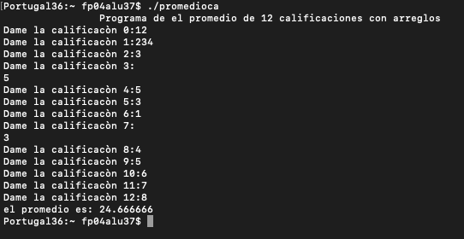

Actividad 2 (multiplicación de una matriz por un escalar)
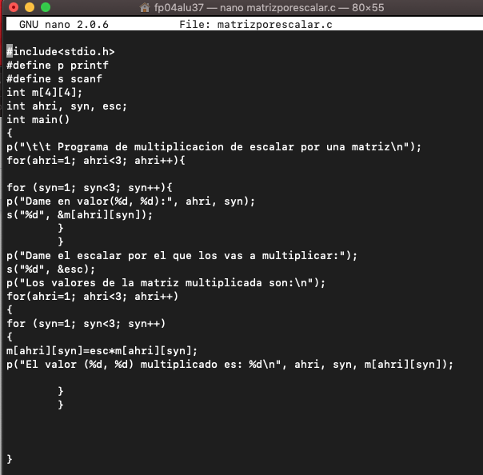
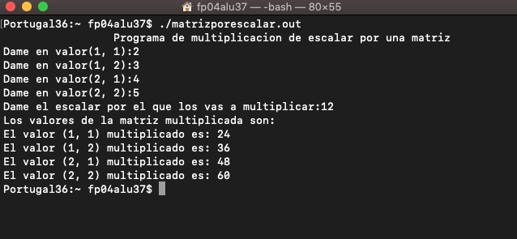

Actividad 3 (Obtención del rfc)
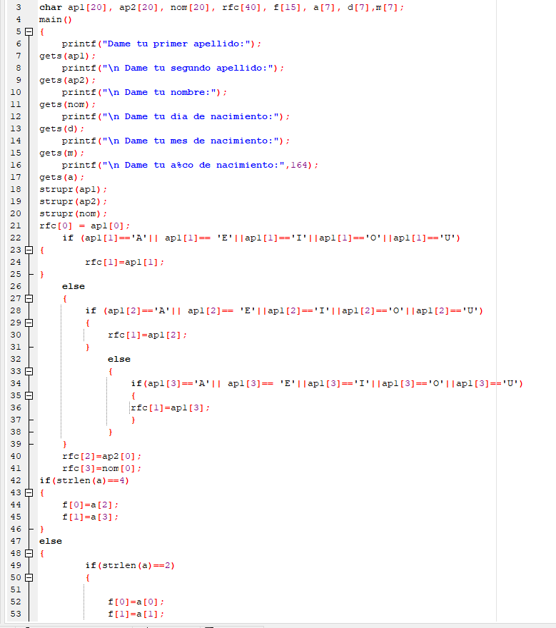

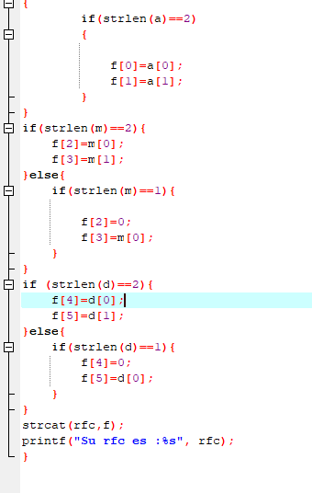

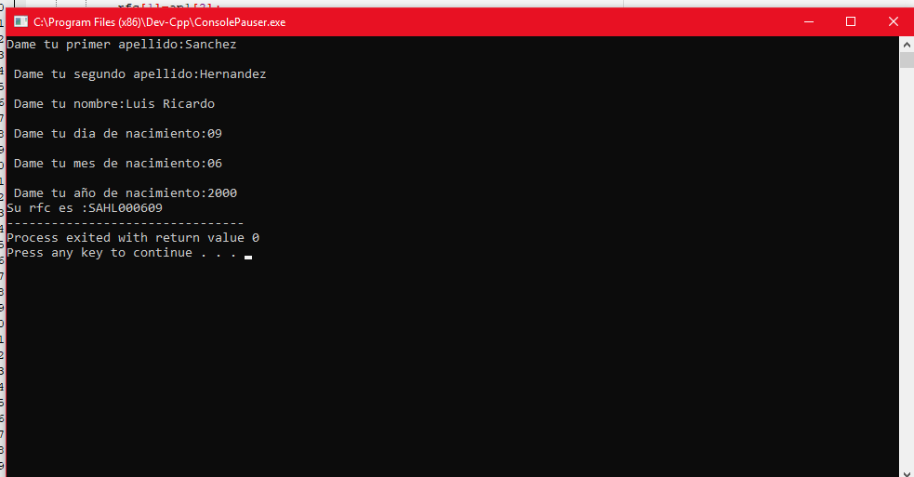

Conclusiones:
Durante esta práctica aplicamos el uso de arreglos dimensionales para así experimentar como es que la implementación de estos es mucho mas eficiente al momento de guardar una mayor cantidad de datos del mismo tipo, haciendo que de usar muchísimas variables solo se use una y al mismo tiempo facilitando la programación.

